
101年度身心靈成長課程－「心靈交響曲」工作坊簡章

─由表達性藝術，以音樂、美術、心理劇等藝術媒介與自己接觸，並與他人相遇，在面對身體的疾病，以及生活週遭的困難時，發掘自己生命中豐富韌性，也找到同行的夥伴。

罕見疾病的患者是這麼的稀少，面對身體的疾病，以及生活週遭的困難，總是讓我們陷入慌亂、不知所措，甚至帶來痛苦的迷思。期待藉由彼此的幫助，讓我們尋找面對它最好的方式。希望經由不斷地自我成長，創造更多新的可能性，重新面對命運帶來的困境。「心靈交響曲」工作坊，將帶領大家一起探索你我心靈中珍貴寶藏，發掘自己生命中豐富韌性，讓心靈中充滿了愛和能量。

＊活動時間：每週三 09:30-16:30，自101.6.27起至101.7.25共五次。
＊活動地點：台北病友服務中心（台北市中山北路二段52號10樓）
＊主辦單位：財團法人罕見疾病基金會
＊參與對象：16歲以上之罕病病友及家屬約8位（含身心障礙者），需先面談或電訪後決定錄取與否。
＊報名方式：回條郵寄：財團法人罕見疾病基金會 104台北市長春路20號6樓
傳真：（02）2567-3560，或E-mail至 ps10@tfrd.org.tw
洽詢電話：（02）2521-0717轉169 聯絡人：李淑玫 專員
＊報名截止日期：101年6月24日止。
【授課老師】楊世華、謝昀蓁 老師
謝昀蓁 老師
學經歷：
國立台灣師範大學 教育心理與輔導學系碩士
國家高考合格「諮商心理師」（諮心字第000858）
2009年取得美國心理劇、社會計量與團體心理治療考試委員會（ABEPSGP)之「心理劇導演」認證資格（CP)；2010年「準心理劇訓練師」（PAT）
完成薩堤爾治療模式專業訓練
完成焦點解決短期治療兩年課程訓練
張老師基金會 資深張老師 團體催化員
台北市立聯合醫院松德院區7D病房及青少年門診、三民高中、台北市政府等機構，帶領學生、醫院病友等心理劇與自我探索團體。
楊世華 老師
學經歷：
國立台灣師範大學音樂碩士
台灣海寧格機構認可的排列師
台北張老師中心義務張老師培訓自我探索團體及培訓諮商技巧訓練團體帶領人
許添盛醫師診所志工自我探索團體及諮商技巧訓練團體帶領人
一三家族系統排列工作坊排列師
讓愛流動家族系統排列工作坊排列師

【課程內容及時間】每週三 09:30-16:30，共五次。
日期 | 主題 | 內容
6/27 | 相逢自是有緣 | 互相認識、澄清期待、訂定團體規範
7/4 | 原來這是我 | 促進互動、角色訓練、催化表達
7/11 | 我和我的影子共舞 | 認識情緒、處理情緒(行動方式)
7/18 | 陪我走一段 | 音樂故事、心情的轉換與調整
7/25 | 我與你的交會 | 自發練習，觸發人際互動及擴展角色目錄

【活動地點交通】
罕見疾病基金會 台北病友服務中心
▲地址：台北市中山區中山北路二段52號10樓(國賓飯店對面)
- 捷運：捷運雙連站一號出口出站，延民生西路遇中山北路右轉，步行約五分鐘。
- 公車：國賓飯店-220、224、247、中山幹線、260、287、310、三芝-台北、40、216、 218
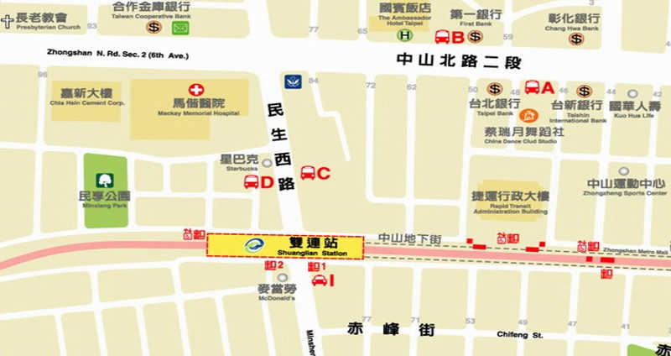

101年度身心靈成長課程－『心靈交響曲』工作坊報名回條

基本資料 | 病友姓名： 疾病名稱：  參加者姓名： （□病友本人 □家屬 關係: ）
聯絡電話 | 室內電話： 手機：  (請務必留下可與本人聯絡之電話)
時間地點 | 時間：每週三 09:30-16:30，自6/27起至7/25共五次。  地點：台北病友服務中心（台北市中山北路二段52號10樓）
特殊需求 | □普通輪椅□電動輪椅 / □素食□特殊飲食_______________□其他
我的期待

財團法人罕見疾病基金會 地址：104台北市長春路20號6樓
電話：（02）2521-0717轉169 李淑玫專員 E-mail：ps10@tfrd.org.tw
傳真：（02）2567-3560 網址：http://www.tfrd.org.tw/
北區心理諮商報名表
我的心生病了，我變的不快樂，覺得人生不再有希望…，你曾有過這些想法嗎？面對疾病是否你的心中充滿了無力感呢？亦或者在照顧您的親人上您覺得壓力很大嗎?或者你有很多心事但不知向誰傾吐嗎？
罕見疾病基金會為了幫助病友及家屬渡過難關，特別聘請專業的心理諮商師進行一對一會談，讓我們的病友跟家屬可以更輕鬆、更積極的面對人生，如果您或病友對心理諮商有興趣，歡迎您隨時向本會預約諮商服務，經本會評估後即有機會開始進行諮商喔！

諮商方式：個人諮商，每次約50分鐘，評估通過後，1〜8次之內可由本會全額補助（若自費每次為1200元）。
時間：每週一〜週六（分為上午、下午、晚上三個時段可供選擇）
地點：北區病友服務中心（台北市中山北路二段52號10 樓）
對象：年滿16歲以上之罕病病友及家屬
請您填寫下列的報名表，回傳至本會，我們會儘速為您安排心理諮商的評估及服務。

北區「心理諮商」報名回條
病友/家屬姓名
疾病名稱 |  | 與病友關係
聯絡電話 | （住家）  （手機）
目前需求：□親子關係、□家庭關係、□人際關係、□兩性關係、□生涯規劃、
□壓力管理、□哀傷失落、□其他＿＿＿＿＿＿＿＿＿＿＿＿＿＿＿＿＿＿＿＿＿
預約時間：上午9:00~12:00，下午14:00~17:00，晚上19:00~20:00，請填寫方便時間，以利我們為您安排諮商。
週一時間：□上午 □下午 □晚上
週二時間：□上午 □下午 □晚上
週三時間：□上午 □下午 □晚上
週四時間：□上午 □下午 □晚上
週五時間：□上午 □下午 □晚上
週六時間：□上午 □下午
您可將報名回條傳真、郵寄或E-mail至本會心理服務專員 李淑玫收
傳真電話：（02）2567-3560 E-mail address：ps10@tfrd.org.tw
郵寄地址﹕104台北市長春路20號6樓

【本方案部份經費由臺北市公益彩券盈餘分配基金補助】

